Use Case Diagram
Si-Sapi

1. Use Case Diagram — Aplikasi Desktop (C# WPF)
Diagram ini menggambarkan interaksi Manager dan Dokter Hewan (Vet) dengan aplikasi Desktop. Manager berfokus pada pengelolaan data master, pencetakan QR, serta pemantauan laporan (Dashboard dan FCR). Vet menggunakan Desktop untuk pekerjaan administratif/terjadwal: mengelola jadwal vaksinasi dan mencatat diagnosis/treatment hasil pemeriksaan. Seluruh use case pada diagram ini sudah terimplementasi dan berjalan.
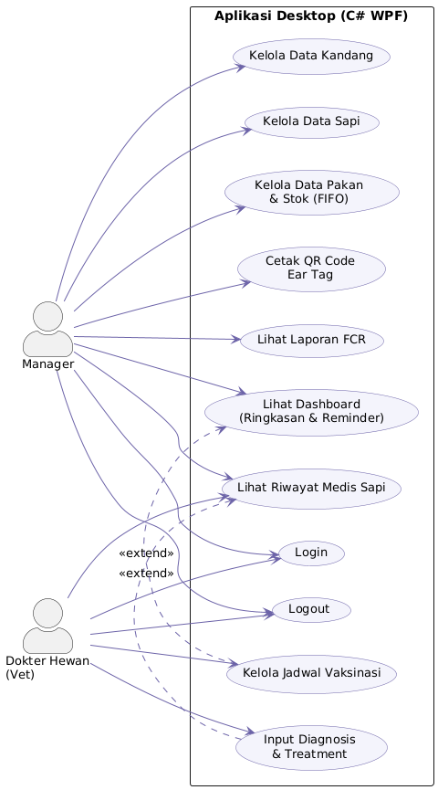
Pemetaan ke modul aplikasi:
• Kelola Data Kandang → CageView
• Kelola Data Sapi → LivestockView
• Kelola Data Pakan & Stok (FIFO) → FeedView
• Cetak QR Code Ear Tag → QrGeneratorView
• Lihat Laporan FCR → FcrReportView
• Lihat Dashboard (Ringkasan & Reminder) → DashboardView
• Kelola Jadwal Vaksinasi, Input Diagnosis & Treatment, Lihat Riwayat Medis Sapi → HealthRecordView

2. Use Case Diagram — Aplikasi Mobile (Kotlin) [Rencana]
Diagram ini menggambarkan interaksi Pekerja Kandang (Worker) dan Dokter Hewan (Vet) dengan aplikasi Mobile. Worker melakukan pekerjaan operasional harian di lapangan (scan QR, input timbangan, catat pakan, lapor kondisi darurat). Vet menggunakan Mobile untuk kerja reaktif: merespons laporan darurat dan memberikan diagnosis langsung di lokasi. Seluruh use case pada diagram ini merupakan rencana implementasi, karena pengerjaan aplikasi Mobile belum dimulai — arsitekturnya dirancang konsisten dengan pola yang telah terbukti berjalan pada aplikasi Desktop.
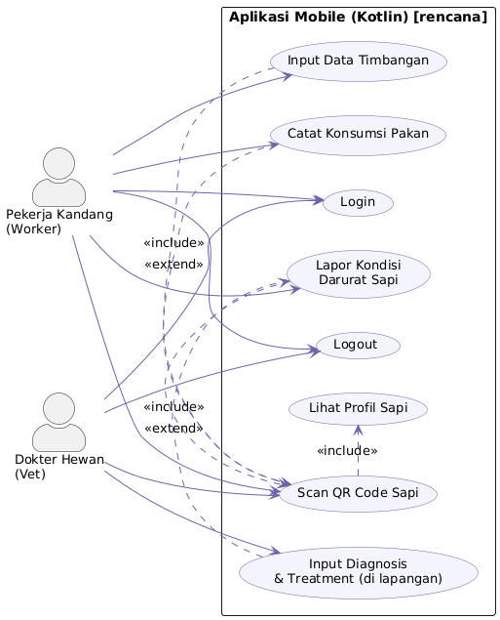
Pemetaan ke rencana modul aplikasi:
• Scan QR Code Sapi, Lihat Profil Sapi → ScanActivity + LivestockService (Kotlin)
• Input Data Timbangan → WeightInputActivity + WeightLogService (Kotlin)
• Catat Konsumsi Pakan → FeedInputActivity + FeedConsumptionService (Kotlin)
• Lapor Kondisi Darurat Sapi, Input Diagnosis & Treatment → EmergencyReportActivity + HealthRecordService (Kotlin)

Catatan
• Aktor "Dokter Hewan (Vet)" muncul pada kedua diagram karena perannya memang lintas platform: Desktop untuk kerja administratif/terjadwal, Mobile untuk kerja reaktif/lapangan.
• Backend (Laravel) tidak memiliki diagram use case tersendiri karena backend tidak diakses langsung oleh aktor manusia — backend berperan sebagai API yang melayani kedua platform client di atas.

